安徽省高等学校师资培训中心
关于新教师岗前培训在线学习的通知
安培〔2017〕11号

各高等学校：
2017年新教师岗前培训在线学习于2017年11月20日开始，2018年3月15日结束。请各校认真组织好这项工作，安排本校今年岗培学员在安徽省高等学校师资培训中心教师发展中心上学习（http://ahnugs.ctld.chaoxing.com/portal），学员需完成学习空间“我学的课”里8门以上课程，后台自动记录学习状态，考核结果定于2018年3月28日公布。各位学员请注意，视频学习中鼠标离开视频页面后视频会自动暂定，视频学习超过五分钟后下次再次进入到这个章节视频时可回到上次学习的时间点。
特此通知。
附件：在线学习指南

安徽省高等学校师资培训中心
2017-11-15

附件一、在线学习指南

a、教师发展中心电脑端登录
一：登录方式
1、首先打开浏览器，在地址栏中输入Web程序地址，http://ahnugs.ctld.chaoxing.com/portal，登录后界面如下图所示：
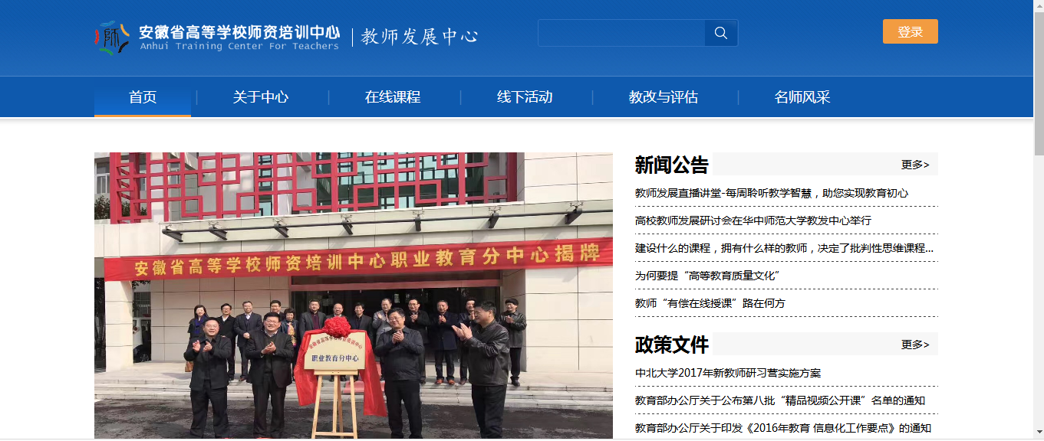
2、点击“登录”，无需注册，输入正确的准考证号和密码即可登录，初次登录，密码为123456。

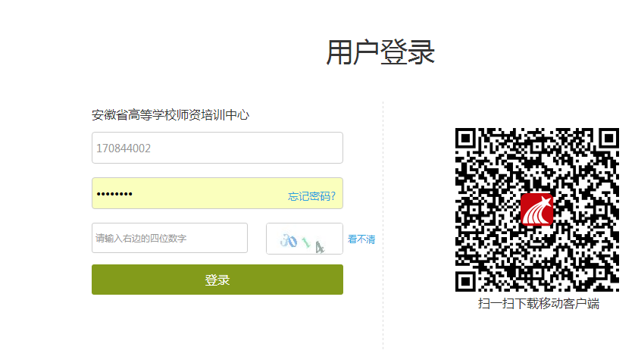

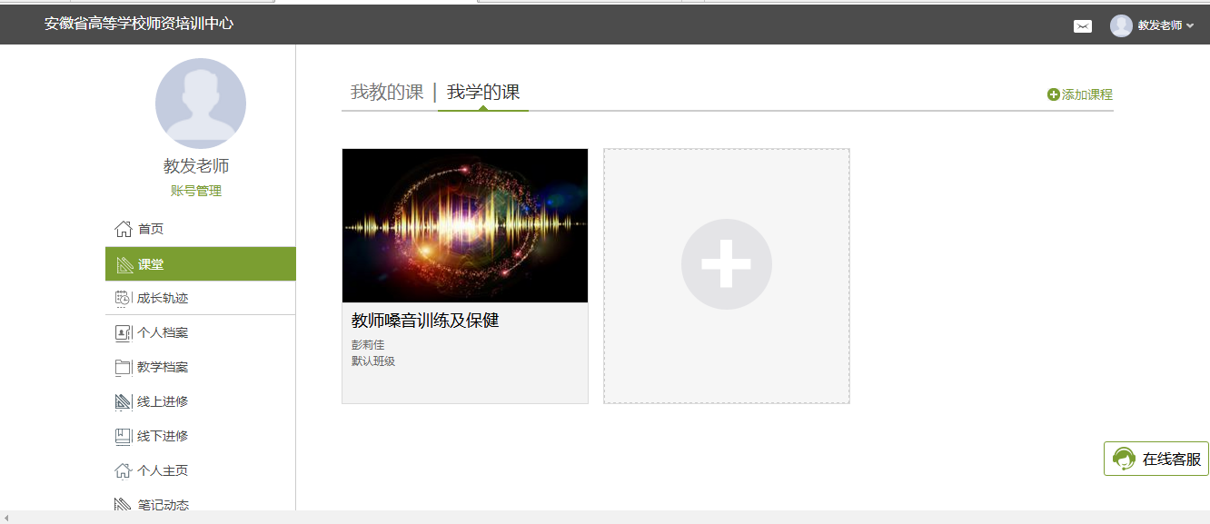
二、课程学习 在2017年11月16日至2018年3月15日内自行登录自己的学习空间完成学习，操作步骤如下：登录账户后，进入个人学习空间，点击“课堂”，在“我学的课”中即可查看自己所修课程。

1、统计查询：

- 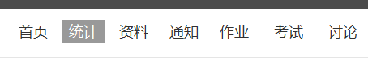

- 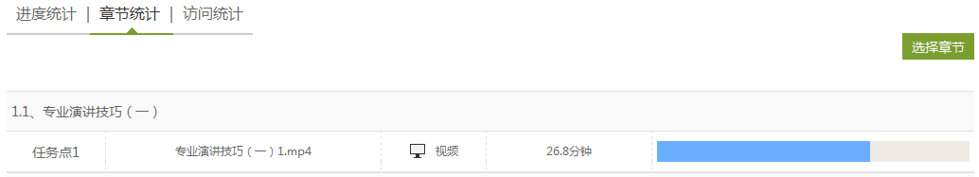

章节学习完成后会变成绿色。

2、从学习空间界面回到教发中心首页路径：
先点左上角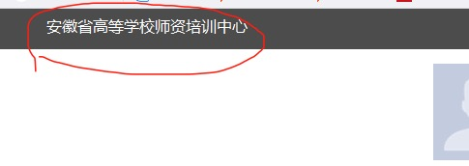然后点右上角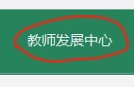

b、教师手机客户端登录

一、app使用下载方式
a、在手机app商店里直接搜索“超星”下载安装或者空间左下角下载安装。
b、下载地址： http://apps.chaoxing.com/d
c、扫描二维码安装
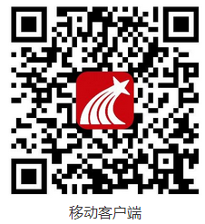

二、登陆方式
请在【单位账户】下方【单位和机构码】里面输入"安徽省高等学校"关键词，在下拉栏里选择"安徽省高等学校师资培训中心"，用【准考证号】按操作进行登录学习。如遇无法登录情况请联系在线客服咨询。
注意：【单位和机构码】里不要直接输入"安徽省高等学校师资培训中心"全称。在【单位和机构码】里面输入"安徽省高等学校"关键词，从下拉栏里选择"安徽省高等学校师资培训中心"即可。
在学习通首页右上角输入邀请码“gszx”
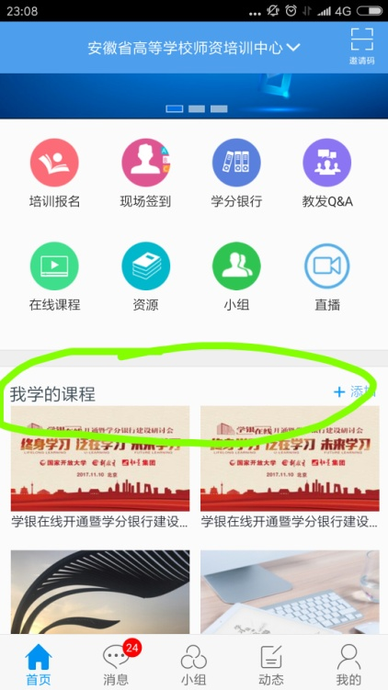
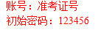
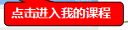
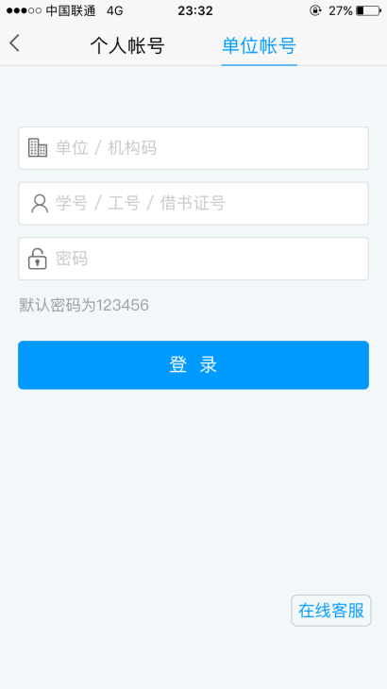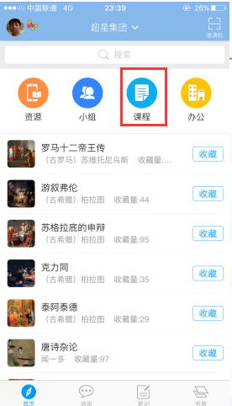

三、登录APP学习通之后点击“我学的课程”
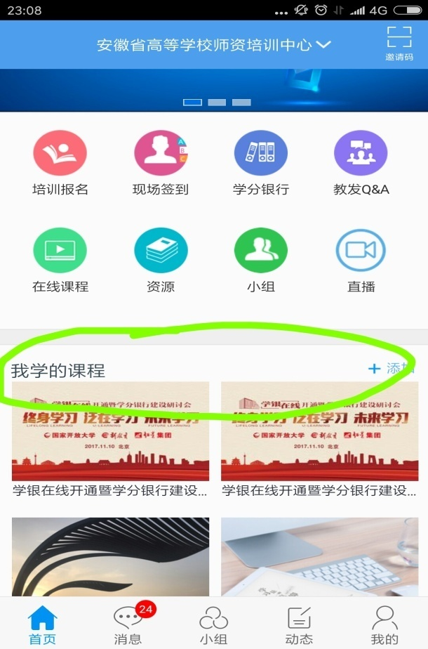

选好的课程就会在自己的学习空间了，接下来就可以进入学习之旅啦！

北京超星教师发展中心课程服务支持
超星教师发展中心客服咨询热线：400-710-2525
在线学习联系人：马老师 18605588284
吴老师 13635533988
“皖教师能力提升答疑群”QQ群号：300436618

注：由于公众号不限制人数，更多资讯请关注公众号，建议所有老师添加关注，有问题可在公众号留言，工作人员会集中时间回复大家！
